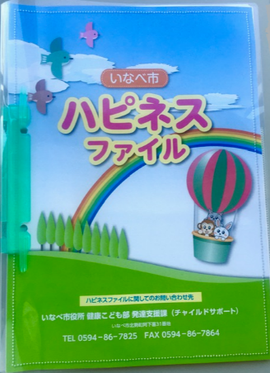　　　　　～R３年度改訂版Edição revisada do ano 3 de Reiwa～

Inabe-shi Child Support

Que estau de tentar a usar o Happiness File

Apoiamos o seu/sua criança junto

ポルトガル語版/Português

**～お子さんをみんなで支えます～**

ハピネスファイルを使ってみませんか

**いなべ市チャイルドサポート**

**～O que significa Happiness File～**

◆Arquivo que pode coletar informações de suporte em um

volume da criança.

◆Escrever na página que precisa, Organizações Relacionadas

（Creche, Escola, Consults, Centro de saúde, Hospital,

Serviços de assistência social etc...）que foi feito.

Usamos para registrar o crescimento da criança a deixado

guardado.

◆Frequência escolar e Graduos avançados, Quando for trabalhar, Quando for usar hospital ou serviços de assistência social, Racional e caso de quando for precisar o apoio. Torna mais fácil de explicar com o Happiness File.

**「Prestável em estes momentos！」**

**Transmiti em rapidez**

Quando for ter consulta ou entrevista,conversando a mostrando o Happiness File, podem conseguir saber a característica e o ponto que seja para apoiar a criança.

Me sinto pesado quando vou consultar ou ter entrevista, preciso de dizer a mesma coisa.

Não tenho confiança de dizer certo o meu pensamento.

Consegui dizer para o seguinte professor responsável sobre o conteúdo do apoio.

Com a informação, podem conseguir o melhor de apoio das consideração razoável.

Gostaria de saber, quando mudar de professor responsável, todemos ter o mesmo apoio.

**O apoio sem interruperar**

**o melhor apoio**

Gostaria de forneça uma acomodação razoável.

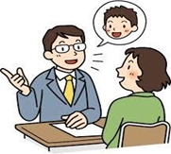

「Consegui ordenar o meu pensamento de ter escrevendo.」

「Consegui sentir o crescimento da criança.」

「Me ajudou no pedido de pensão sobre documentos que foi

escrito de quando fui infantil.」

Escutamos estas vozes e opiniões.

O Happiness File consegui usar em qual quer momento que desejam.

Seja bem a levar quando estejam conversar na Creche・Escola ou Organizações relacionadas para consultar！

**＜Configuração do Happiness File＞**

◆Não seja necessário de marcar todos lugares. Que estau começar a escrever nos lugares que deseja a sabem da criança.

|  |  |  |
| --- | --- | --- |
|  | Conteúdos | Apontamentos |
| １ | Recibo | Depois de escrever entrega para creche ou escola seja guardado na prefeitura |
| ２ | Formulário de consentimento | Depois de escrever, prenda no ficheiro |
| ３ | Caderneta que aceitou | Escrever entregamento e o atendimento com os pais responsáveis e a creche |
| ４ | Perfil（Antes de matricular・Matriculado） | Encrever quando ganhar e caso de quando esteja lugar para arumar, vão ser corrigido. |
| ５ | Sintuação da gravidez e parto・Condição infantil | Escrever por referência da cardeneta de mãe e filho |
| ６ | Várias consultas・Registro de inspeção | Escrever sobre a consulta do médico, exame de instituição especializada |
| ７ | Registo médico | Escrever o histórico do hospital que usa sempre |
| ８ | Uso do sistema de previdência | Escrever sobre os desconto que ganha do lugar que usa |
| ９ | Sobre História da escola e do apoio da Instituição especializada | Escrever a creche・Nome da escola, do professor responsável |
| １０ | Support Plan①  （Plano de apoio） | Escrever o objetivo conversado e configurado com a creche, escola e a própria criança do apoio |
| １１ | Support Plan ②  （Plano de ensinar） | Creche e a escola vendo o objetivo do apoio para cada ano vão guardar a feito o「*Kobetsu no shidô keikaku* Plano de ensinar cada um」 |
| １２ | Perfil adolescente  （Depois de formar a escola） | Escrever o profile quando formar a escola e planejar o plano de apoio |
| １３ | Estado atual（Adolescência）  ［Support Plan ①］ | Escrever o estado de quando formar a escola |
| １４ | Anotação dos trabalhos | Anotação das informações do trabalho |
| １５ | Anotação de treino・Praticar o trabalho | Escrever a história de treino・Praticar o trabalho |
| １６ | Sheet de treino・Praticar o trabalho | Escrever sobre o estado de treino do trabalho・Praticar |

＊Seja bom guardar os papeis que estão escrito sobre Outros, Diagnóstico médico, Fomulário da resposta do exame, Plano de usar serviços de assistência social O Happiness File vão ser entregado pela creche e escola. Quando desejam, podem perguntar o professor.

Conseguem pegar pelo Home Page da cidade Inabe-shi.（　http://www.city.inabe.mie.jp　）

※Consegui ser procurado por「」→「」→「」

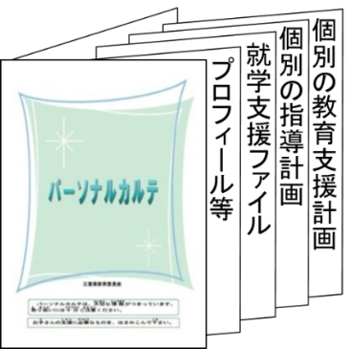

Quando não senti certo ou pensam diferente do grau da deficiência do ou do tipo, podem buscar o Happiness File que existi em Home Page no File de apoio da província de conselho de educação da página .（「」）（＊Procurado「」.）

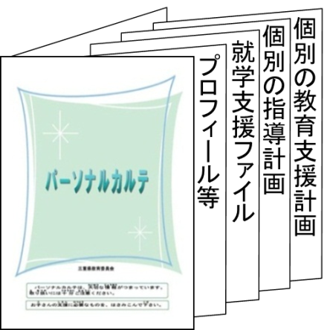

**就学支援ファイル**

**発達検査の結果**

**サービス利用計画**

**お薬手帳**

**母子手帳**

関係機関が作成した情報を綴じ込むだけでも活用できます。

*Inabe Shiyakusho Kenkô Kodomo-bu Hattatsu Shien-ka*　〒511-0292

*Inabe-shi Hokusei-tyô Ageki* Número 31TEL　0594-86-7825　FAX　0594-86-7864



**就学支援ファイル**

**発達検査の結果**

**サービス利用計画**

**お薬手帳**

**母子手帳**

関係機関が作成した情報を綴じ込むだけでも活用できます。